МИНОБРНАУКИ РОССИИ

Федеральное государственное бюджетное образовательное учреждение высшего образования

**«САРАТОВСКИЙ НАЦИОНАЛЬНЫЙ ИССЛЕДОВАТЕЛЬСКИЙ ГОСУДАРСТВЕННЫЙ УНИВЕРСИТЕТ ИМЕНИ Н.Г. ЧЕРНЫШЕВСКОГО»**

Кафедра теоретических основ компьютерной безопасности и криптографии

**Протоколы** **передачи секретного ключа по открытому каналу**

ОТЧЁТ

ПО ДИСЦИПЛИНЕ

«КРИПТОГРАФИЧЕСКИЕ ПРОТОКОЛЫ»

студента 5 курса 531 группы

специальности 10.05.01 Компьютерная безопасность

факультета компьютерных наук и информационных технологий

Серебрякова Алексея Владимировича

|  |  |  |
| --- | --- | --- |
| Преподаватель  аспирант | __________ | Р. А. Фарахутдинов |
|  | подпись, дата |  |

Саратов 2023

**1 Постановка задачи**

Цель работы:

* Изучение трехэтапного протокола Шамира передачи секретного ключа по открытому каналу и его программная реализация.

Задачи работы:

* Изучить трехэтапный протокол Шамира, его сильные и слабые стороны;
* Привести программную реализацию протокола.

**2 Теоретические сведения**

Трёхэтапный протокол Шамира — криптографический трёхэтапный протокол, разработанный Ади Шамиром около 1980 года. Протокол позволяет двум сторонам безопасно обмениваться сообщениями без необходимости распространения ключей шифрования. Обмен сообщением между пользователями происходит в три прохода.

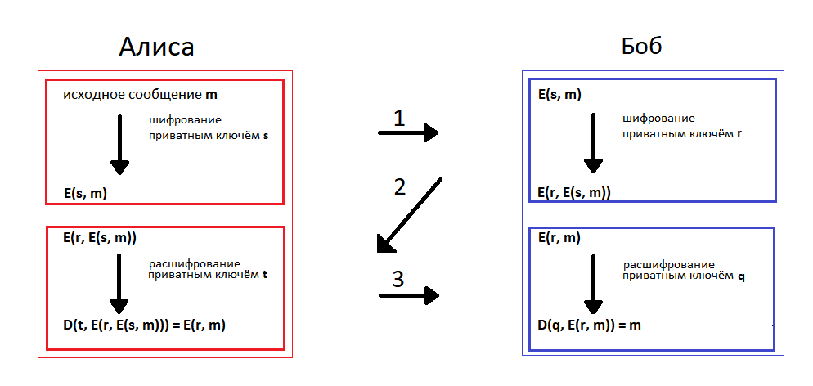

Рисунок 1 - Пример работы трехэтапного протокол Шамира

Используется шифрование на основе функции возведения в степень по модулю. Выбирают достаточно большое простое число $p \sim 2^{1024}$ для которого $p-1$ имеет большой простой множитель. В информационном взаимодействии участвуют два пользователя: Алиса и Боб.

1. Алиса выбирает число $a$, взаимно простое с $p-1$. Также Алиса использует число $a'$ такое, что $aa^{'}mod\left(p-1\right)=1$, то есть $aa^{'}=1+n\left(p-1\right), n∈Z$. Алиса шифрует сообщение $M$ и отправляет шифр Бобу:
$$Alice→\left\{E_{A}\left(M\right)=M^{a} mod p\right\}→Bob$$

2. Получатель Боб аналогично выбирает целое число $b$, взаимно простое с $p-1$, и число $b'$ такое, что $bb^{'}mod\left(p-1\right)=1$. Боб отправляет обратно следующее сообщение:
$$Bob→\left\{E_{B}\left(E_{A}\left(M\right)\right)=M^{ab} mod p\right\}→Alice$$

3. Алиса, получив сообщение, вычисляет $D_{A}\left(M^{ab}\right)={\left(M^{ab}\right)}^{a^{'}}=M^{b\left(1+n\left(p-1\right)\right)}=M^{b}M^{n\left(p-1\right)b}=M^{b}{\left(M^{p-1}\right)}^{nb}=M^{b} mod p$ (используется коммутативность функции возведения в степень по модулю и свойство $M^{p-1} mod p=1$ по малой теореме Ферма) и отправляет Бобу:
$$Alice→\left\{E_{B}\left(M\right)=M^{b}\right\}→Bob$$

4. Боб расшифровывает сообщение: $D_{B}\left(M^{b}\right)={\left(M^{b}\right)}^{b^{'}}mod p=M$.

Если третья сторона перехватила все три сообщения:

$$M_{1}=M^{a} mod p$$

$$M_{2}=M^{ab} mod p$$

$$M_{3}=M^{b} mod p$$

Чтобы вычислить $M$ при корректно выбранных параметрах $a$ и $b$, нужно решить систему из этих трех уравнений, что имеет очень большую вычислительную сложность, так как нужно решать задачу дискретного логарифма.

**3 Тестирование программы**

На рисунках 2-3 представлены результаты работы программы, эмулирующей работу трехэтапного протокола Шамира между двумя субъектами обмена (Alice и Bob).

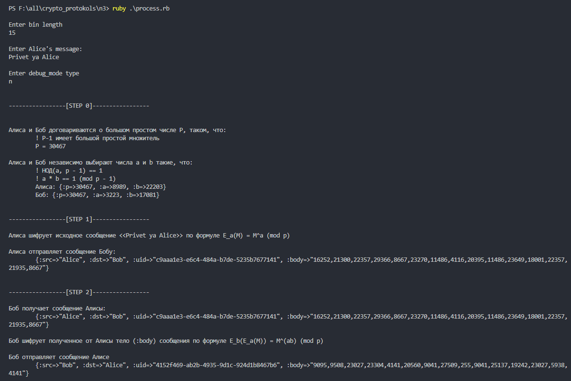

Рисунок 2 - Пример работы программы

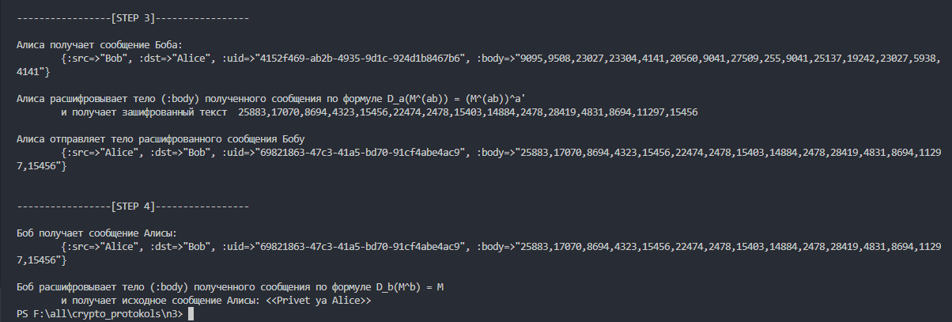

Рисунок 3 - Пример работы программы

**ПРИЛОЖЕНИЕ А**

**Код программы coder.rb**

class Coder

  def initialize(params = {})

    @p = params.dig(:p).to_i

    @bit_length = params.dig(:bit_length).to_i

    @a, @b = generate_ab(@p)

  end

  def encode(message, type = :raw)

    case type

    when :raw

      encoded_message = message.bytes.map { |c| c.pow(@a, @p) }

      encoded_message.join(",")

    when :enc

      encoded_message = message.split(',').map { |c| c.to_i.pow(@a, @p) }

      encoded_message.join(",")

    end

  end

  def decode(encoded_message, type = :raw)

    case type

    when :raw

      encoded_message.split(",").map { |c| c.to_i.pow(@b, @p) }.pack("C*")

    when :enc

      decoded_message = encoded_message.split(",").map { |c| c.to_i.pow(@b, @p) }

      decoded_message.join(",")

    end

  end

  def get_params

    {

      p: @p,

      a: @a,

      b: @b

    }

  end

  private

  def generate_ab(p)

    a = find_coprime(p - 1)

    b = modular_inverse(a, p - 1)

    [a, b]

  end

  def find_coprime(n)

    random = Random.new

    candidate = random.rand(2..n-1)

    until candidate.gcd(n) == 1

      candidate = (candidate + 1) % n

    end

    candidate

  end

  def modular_inverse(a, p)

    x, y = extended_gcd(a, p)

    x += p if x < 0

    x

  end

  def extended_gcd(a, b)

    return [0, 1] if a % b == 0

    x, y = extended_gcd(b, a % b)

    [y, x - (a / b) * y]

  end

end

**ПРИЛОЖЕНИЕ Б**

**Код программы shamir.rb**

require './coder.rb'

require 'prime'

require 'securerandom'

require 'openssl'

class Shamir

  def initialize(params = {})

    @debug_mode = params.dig(:debug_mode).to_sym

    @bit_length = params.dig(:bit_length).to_i

    @message = params.dig(:message)

    @int_gen_type = params.dig(:int_gen_type)

  end

  def start

  end

  def step0

    puts "\n\n-----------------[STEP 0]-----------------\n\n"

    prime = gen_large_p(@int_gen_type)

    @alice = make_client('Alice', prime)

    @bob = make_client('Bob', prime)

    puts "\nАлиса и Боб договариваются о большом простом числе P, таком, что:"

    puts "\t! P-1 имеет большой простой множитель\n\tP = #{prime}"

    puts "\nАлиса и Боб независимо выбирают числа a и b такие, что:"

    puts "\t! НОД(a, p - 1) == 1\n\t! a * b == 1 (mod p - 1)"

    puts "\tАлиса: #{@alice[:coder].get_params}\n\tБоб: #{@bob[:coder].get_params}"

    if @debug_mode == :all

      puts "\nСостояние Алисы"

      pp @alice

      puts "\nСостояние Боба"

      pp @bob

    end

    gets if @debug_mode == :all || @debug_mode == :by_step

  end

  def step1

    puts "\n\n-----------------[STEP 1]-----------------\n\n"

    send_message(@alice, @bob, @alice[:coder].encode(@message))

    puts "Алиса шифрует исходное сообщение <<#{@message}>> по формуле E_a(M) = M^a (mod p)"

    puts "\nАлиса отправляет сообщение Бобу:\n\t#{@alice[:m_pushed][-1]}"

    if @debug_mode == :all

      puts "\nСостояние Алисы"

      pp @alice

      puts "\nСостояние Боба"

      pp @bob

    end

    gets if @debug_mode == :all || @debug_mode == :by_step

  end

  def step2

    puts "\n\n-----------------[STEP 2]-----------------\n\n"

    last_msg = @bob[:m_pulled][-1][:body]

*# puts last_msg*

    send_message(@bob, @alice, @bob[:coder].encode(last_msg, :enc))

    puts "Боб получает сообщение Алисы:\n\t#{@bob[:m_pulled][-1]}"

    puts "\nБоб шифрует полученное от Алисы тело (:body) сообщения по формуле E_b(E_a(M)) = M^(ab) (mod p)"

    puts "\nБоб отправляет сообщение Алисе\n\t#{@bob[:m_pushed][-1]}"

    if @debug_mode == :all

      puts "\nСостояние Алисы"

      pp @alice

      puts "\nСостояние Боба"

      pp @bob

    end

    gets if @debug_mode == :all || @debug_mode == :by_step

  end

  def step3

    puts "\n\n-----------------[STEP 3]-----------------\n\n"

    @alice[:m_decoded] << process_mesage(@alice, :enc)

    send_message(@alice, @bob, @alice[:m_decoded][-1][:body])

    puts "Алиса получает сообщение Боба:\n\t#{@alice[:m_pulled][-1]}"

    puts "\nАлиса расшифровывает тело (:body) полученного сообщения по формуле D_a(M^(ab)) = (M^(ab))^a'"

    puts "\tи получает зашифрованный текст\t#{@alice[:m_decoded][-1][:body]}"

    puts "\nАлиса отправляет тело расшифрованного сообщения Бобу\n\t#{@alice[:m_pushed][-1]}"

    if @debug_mode == :all

      puts "\nСостояние Алисы"

      pp @alice

      puts "\nСостояние Боба"

      pp @bob

    end

    gets if @debug_mode == :all || @debug_mode == :by_step

  end

  def step4

    puts "\n\n-----------------[STEP 4]-----------------\n\n"

    @bob[:m_decoded] << process_mesage(@bob, :raw)

    puts "Боб получает сообщение Алисы:\n\t#{@bob[:m_pulled][-1]}"

    puts "\nБоб расшифровывает тело (:body) полученного сообщения по формуле D_b(M^b) = M"

    puts "\tи получает исходное сообщение Алисы: <<#{@bob[:m_decoded][-1][:body]}>>"

    if @debug_mode == :all

      puts "\nСостояние Алисы"

      pp @alice

      puts "\nСостояние Боба"

      pp @bob

    end

    gets if @debug_mode == :all || @debug_mode == :by_step

    if @debug_mode == :by_step

      puts "\nСостояние Алисы"

      pp @alice

      puts "\nСостояние Боба"

      pp @bob

    end

  end

  private

  def make_client(name = '', p)

    {

      p: p,

      name: name,

      coder: Coder.new({p: p, bit_length: @bit_length}),

      m_pushed: [],

      m_pulled: [],

      m_decoded: []

    }

  end

  def send_message(src, dst, m)

    message = {

      src: src[:name],

      dst: dst[:name],

      uid: SecureRandom.uuid,

      body: m

    }

    src[:m_pushed] << message

    dst[:m_pulled] << message

  end

  def process_mesage(client, type = :raw)

    last_message = client[:m_pulled][-1]

    {

      src: last_message[:src],

      dst: last_message[:dst],

      uid: last_message[:uid],

      body: client[:coder].decode(last_message[:body], type)

    }

  end

  def gen_large_p(mode = :default)

    case mode

    when :default

      loop do

        candidate = rand(2 ** @bit_length)

*# pp candidate*

        next if candidate.even?

        if Prime.prime?(candidate)

          factors = Prime.prime_division(candidate - 1)

          largest_prime_factor = factors[-1][0]

          return candidate if largest_prime_factor > Math.sqrt(candidate).to_i

        end

      end

    when :alt

      OpenSSL::BN.generate_prime(@bit_length).to_i

    end

  end

end

**ПРИЛОЖЕНИЕ В**

**Код программы process.rb**

require './shamir.rb'

puts "\nEnter bin length"

lng = gets.strip.to_i

puts "\nEnter Alice's message:"

message = gets.strip.to_s

puts "\nEnter debug_mode type"

debug_mode = gets.strip.to_s

params = {

  bit_length: lng,

  debug_mode: debug_mode != '' ? debug_mode : 'by_step',

  message: message,

  int_gen_type: :alt

}

shamir = Shamir.new(params)

shamir.step0

shamir.step1

shamir.step2

shamir.step3

shamir.step4